四川中衡检测技术有限
报告书信息网上公示内容填报表 ZLJL/43-01
报告书名称 | 中石化西南石油工程有限公司四川钻井分公司70821钻井队定期检测
用人单位名称 | 中石化西南石油工程有限公司四川钻井分公司70821钻井队 |  | 联系人 | 邹维
用人单位地址 | 成都市彭州市葛仙山镇文林村
技术服务项目组成员 | 张清平 杨皓
现场调查人员 | 张清平 杨皓 | 现场调查时间及照片 |  | 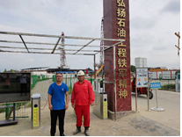
现场采样人员 | 张清平 杨皓 | 现场采样时间及照片 | 2022.8.26
现场检测人员 | 张清平 杨皓 | 现场检测时间及照片 | 2022.8.26
用人单位陪同人员 | 邹维

